**Comportamiento magnético de los sólidos I**

**1.1 - Introducción:**

Comenzaremos estudiando el magnetismo en átomos, iones, moléculas, para luego pasar a los sólidos. El magnetismo es un fenómeno netamente cuántico en el sentido que debe ser explicado desde esta teoría, sin embargo, unos pocos fenómenos pueden explicase con la física clásica y así lo haremos.

Nuestro mundo macroscópico está constituido por cuerpos y ondas, los cuerpos a su vez por partículas. Tenemos una clara noción de lo que llamamos partícula y onda, las vemos la sentimos y las tocamos. En el caso del mundo microscópico nada de esto es factible, solo es posible interpretar algo a través del comportamiento. ¿Qué otra imagen del micro mundo podemos construir si solo conocemos partículas y ondas?, pero ¿realmente que es? o sea la esencia no lo conocemos. Se trata de interaccionar con el sistema estudiado y de acuerdo a su respuesta interpretar como está constituido.

La Mecánica Cuántica logra describir correctamente los fenómenos atómicos, es decir, en correspondencia con el experimento. De esta manera nace y se desarrolla la mecánica cuántica.

Sin tener nada que ver con nuestro tema y aludiendo a cuestiones filosóficas, mucho tiempo antes de que se gestara la mecánica cuántica (1612), Galileo Galilei escribe una carta a un amigo diciendo: *“Non tentare le essenze, ma contentarsi delle affezioni quantitative”*[1], lo cual es aplicable, también, a nuestro caso.

**1.2 - Magnetismo de iones y átomos libres:**

* El magnetismo es un fenómeno cuántico, muchos de los fenómenos magnéticos solo se pueden explicar cuánticamente.
* Un modelo atómico simple considera al electrón girando alrededor del núcleo atómico, esto genera un momento angular orbital , podemos tener una imagen bastante real si consideramos al electrón girando sobre si mismo, esto genera el momento angular de espín . Son dos momentos angulares distintos.
* Es conocido que una corriente eléctrica genera un campo magnético, dicho de otro modo el movimiento de cargas eléctricas genera un campo magnético, luego existe una relación entre movimiento de cargas y campo magnético.
* Esta relación es generada por que el electrón posee carga eléctrica y un momento magnético. Este fenómeno posibilitara aplicaciones que se verán más adelante (materiales ferroicos)
* Es en esta relación donde debemos buscar el origen atómico del magnetismo.

**1.2.1 - Momento angular orbital:**

El momento angular orbital es un vector con modulo

donde es el número cuántico orbital que toma valores entre

y

Las distintas posiciones del vector en el espacio están definidas por el número cuántico magnético que varía entre**.**

La proyección del vector sobre el eje (la dirección del eje z es determinada por un campo magnético externo), está dada por la expresión

**En mecánica clásica el en un campo central es constante en modulo y dirección, en cuántica solo conocemos el modulo y una componente , lo que impide conocer la dirección exacta.**

**Como solo podemos conocer y imaginamos al vector realizando una precesión alrededor del eje z**

**1.2.2 - Momento magnético orbital:**

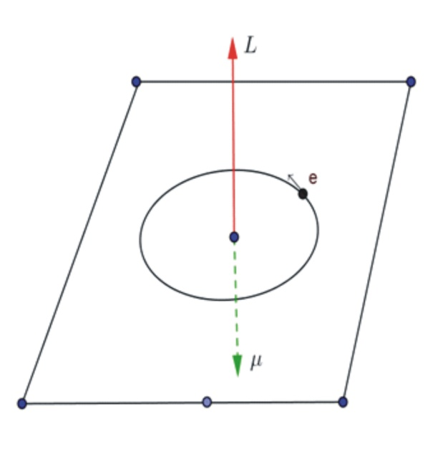Los momentos angulares de partículas cargadas tiene asociado un momento magnético, cuyo sentido es opuesto al del vector Según el electromagnetismo el momento magnético asociado al momento angular orbita es (como se verá)

donde es la carga del electrón y m la masa del electrón en reposo. El signo – significa que los vectores tienen sentido contrarios. Pasando a modulo

donde es llamado Magnetón de Bohr (unidades atómicas del momento magnético).

La proyección del momento magnético orbital en la dirección de z es

En cuántica la orientación del momento magnético orbital está cuantificado y es también determinado por el n° cuántico magnético

**1.2.3 - Momento angular de espín:**

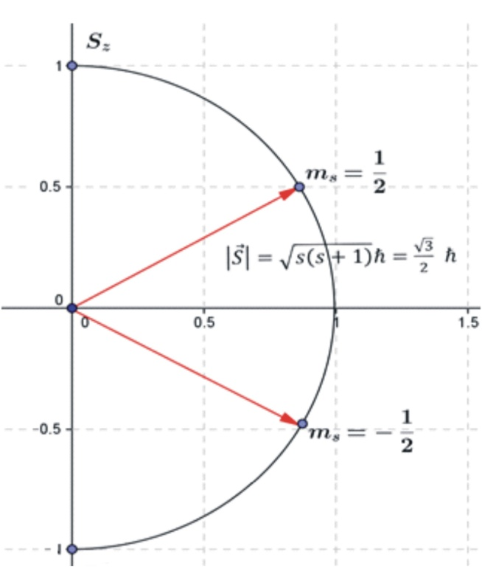El momento angular de espín tiene modulo

Expresión similar a la del momento orbitan , donde es el número cuántico de espín, cuyo valor es

También aquí la componente del momento angular de spin de un electrón a lo largo del eje z determinada por un campo magnético exterior está cuantificada y vale.

Estas propiedades no pueden ser explicadas por modelos clásicos. SI se explican combinando ideas de la Mecánica Cuántica y la Relatividad. (Dirac , 1928)[2].

**1.2.4 - Momentos magnéticos de espín:**

Los valores que puede toma son dos:

Para el electrón, que es una partícula cargada, se podría espera algo similar a lo obtenido en el momento magnético orbital, pero no, el momento magnético de espín, al igual que la masa o la carga del electrón, es una propiedad intrínseca fundamental[3]. Si fuera el caso clásico su valor seria 1 pero en realidad es un poco mayor de 2 (da exactamente 2 aplicando la ecuación de Dirac y con la corrección de los efectos cuánticos del campo electromagnético un poco más de 2), luego se debe escribir:

Llamando a *g* relación giromagnética, teniendo en la mayoría de los caso un valor próximo a 2

La proyección de este momentos magnético según una dada dirección del espacio (z), determinada por un campo magnético externo es

En este caso o sea que toma solo dos valores

**Ejemplo**

Supongamos el caso de entonces el

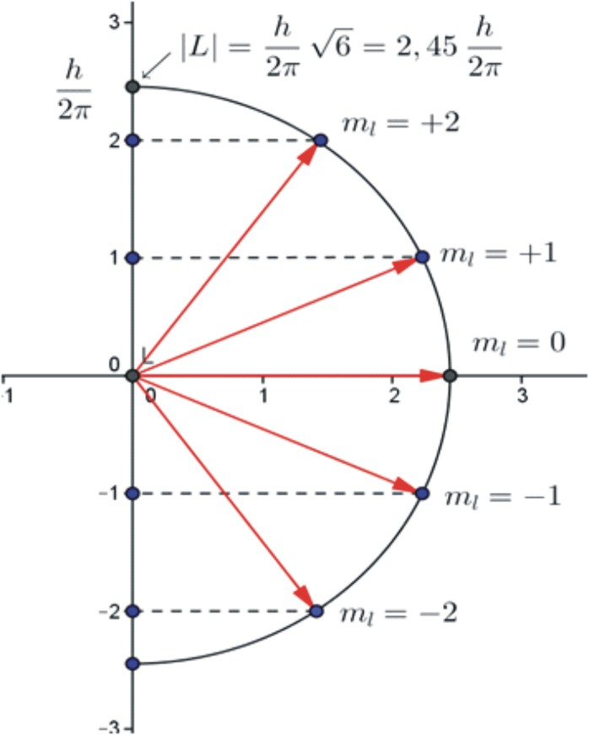Las distintas posiciones del vector en el espacio están definidas por el número cuántico que toma valores entre

o sea:

Las proyecciones del vector sobre el eje son

Para conocer exactamente la dirección de es necesario conocer no solo si no también y pero, la Mecánica Cuántica demuestra que es imposible conocer más de una componente de

Observemos que nunca puede tener la dirección de z, o sea coincidir con el campo magnético; en ese caso conoceríamos las tres componentes.

Aquí tenemos una representación espacial más realista que la anterior:

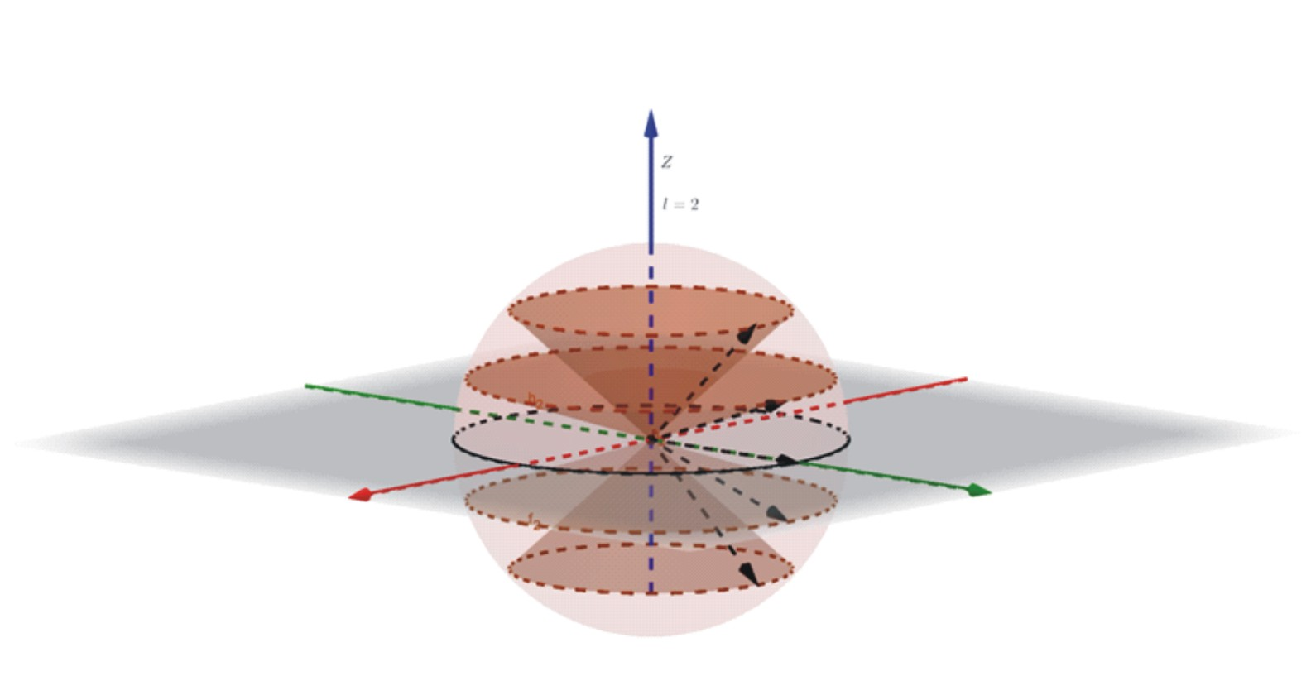

Calculemos los ángulos que forman y el vector , en nuestro caso

 El vector momento angular orbital nunca puede estar alineado al campo magnético, ya que ello requeriría que el ángulo α tomase un valor de 90° grados o de 270° (-90°), para lo cual se requeriría que:

y por tanto:

Mayor que el valor en este caso. Por otro lado, si es coincidente con la dirección del campo conoceríamos las tres componentes de vector momento angular orbital, lo cual está prohibido.

**Resumiendo:**

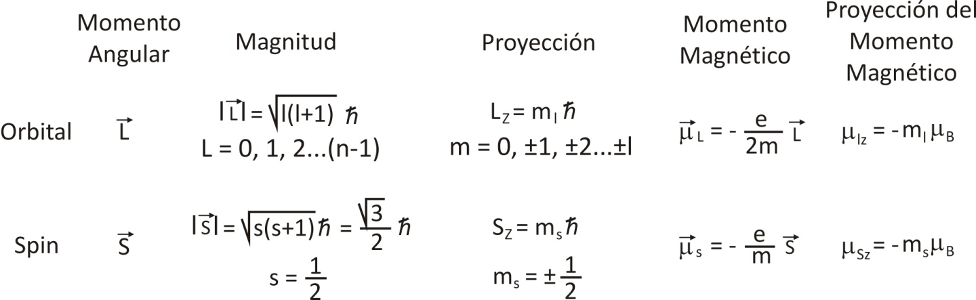

**1.2.5 - Distribución de electrones en los átomos, tabla periódica**

Visto lo expuesto, podríamos preguntarnos:

**¿Cómo se distribuyen los electrones en los átomos dando origen a los distintos elementos químicos que conforman la tabla periódica?**

**1.2.5.1 – Números cuánticos**

Analicemos lo que ya sabemos:

* El movimiento de pequeñas partículas (electrones, neutrones, etc.) en una zona limitada del espacio, (pozo de potencial, átomo, molécula) está determinado por parámetros adimensionales llamados números cuánticos, estos pueden tomar determinados valores. La cantidad de números cuánticos necesarios en la solución de un problema depende del número de grados de libertad de la partícula, (pozo de potencial uní dimensional un número cuántico, si el pozo es tridimensional serán tres los números). Si además la partícula puede girar sobre si misma tendremos un número cuántico más.
* A distintos valores de los número cuánticos corresponde diferentes energías, luego hay niveles discretos de energía. La partícula no puede tener cualquier energía.
* Recordemos que lo mencionada hasta aquí se encuentra justificado experimentalmente y teóricamente. Al resolver el problema del movimiento de un electrón en un átomo en el espacio es necesario introducir tres números cuánticos: *n, l, .*
* ***n :*Número cuántico principal** vale 1,2,3….define el tamaño de las orbitas, es el que tiene mayor **influencia en la energía**, cuando mayor sea mayor será el volumen. Siendo K (*n=1*), L(*n=2*)
* ***l :*Número cuántico del momento angular** indica la forma del orbital y el momento angular, toma vale 0 ,1, 2,.. *(n -1).* Designando l=0 como *s*, l=1 como *p*, l= 3 como *d*, etc*.*
* ***:* Número cuántico magnético** define la orientación espacial del orbital frente a un campo magnético externo, toma valores - *l,..,0,..,l.*
* Por último es necesario introducir un cuarto numero cuántico no previsto por la mecánica clásica, el **Numero cuántico de spin** , toma valores para indicar las dos orientaciones del electrón.

**1.2.5.2 - Principio de Pauli, regla de Hund**

Para poder realizar el **llenado de las capas electrónicas[4]** que se corresponden a cada número cuántico principal *n* de todos los elementos, debemos introducir algunas ideas más.

* **Principio de Pauli**: en un átomo no puede haber dos electrones con los cuatro números cuánticos iguales.
* **Regla de Hund[5]**: Al llenar orbitales, los tres *p*, los cinco *d* o los siete *f* , de igual capa nivel de energía o capa *n*, los electrones se distribuyen, siempre que sea posible, con sus espines *paralelos* (apuntando en la misma dirección), ya que la partícula es más estable (tiene menos energía) cuando tiene electrones desapareados (spines paralelos) que cuando esos electrones están apareados (spines opuestos o antiparalelos)

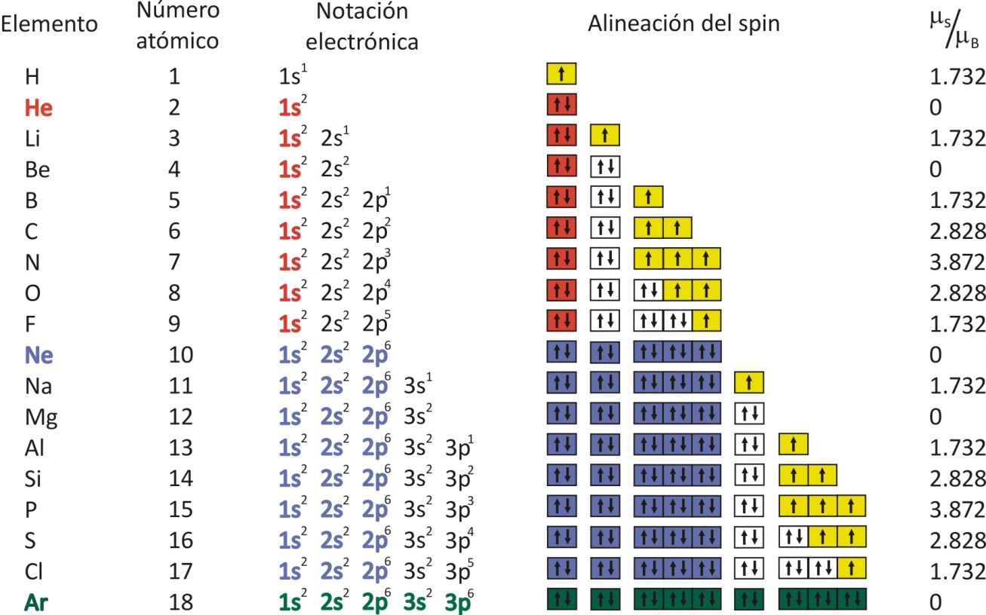

**1.2.5.3 – Orbitales atómicos**

**Recordando algo de química:**

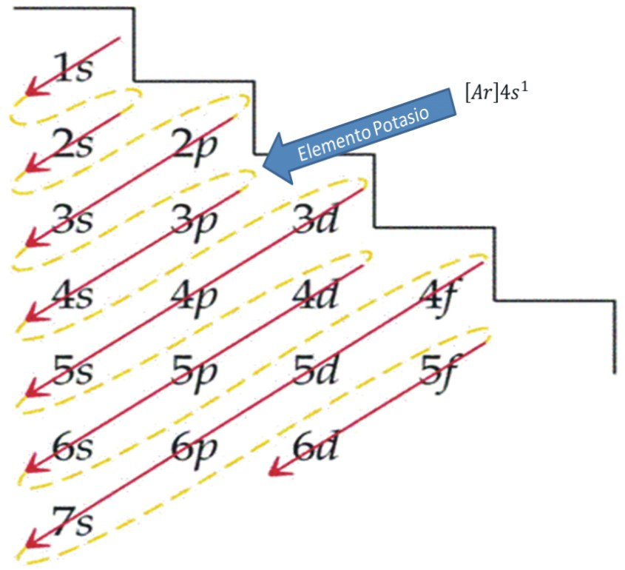Llenado de los orbitales[6], observar que de 3p se pasa a 4s. El potasio comienza a llenar la sin haber completado d.

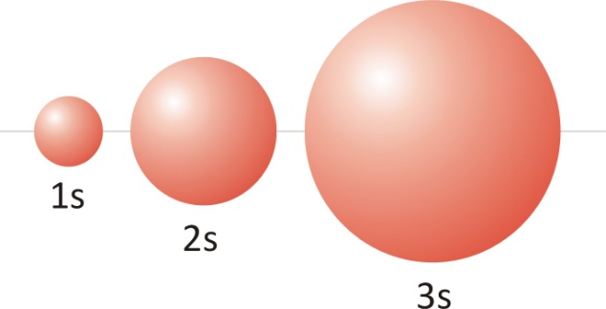

El número cuántico *l* determina la excentricidad de la órbita, cuando mayor sea, más excéntrica será.

Así para todos los *l*=0 (1s, 2*s*, 3*s*, etc.) independientemente de la capa, tendremos una órbita circular.

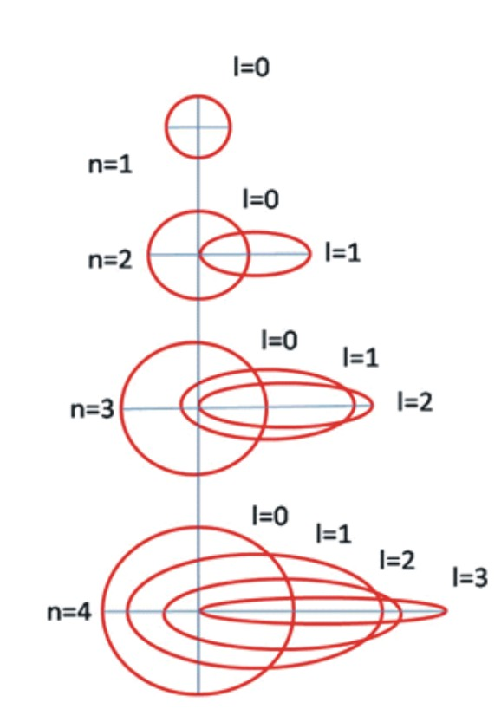

A partir de la capa L (n=2), corresponderá además de *l*=0, *l*= 1 (2*p*, 3*p*, 4*p*, etc.)

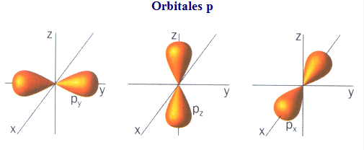

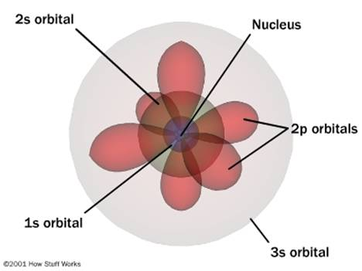Podemos ver como se acomodan las primeras capas y orbitales:

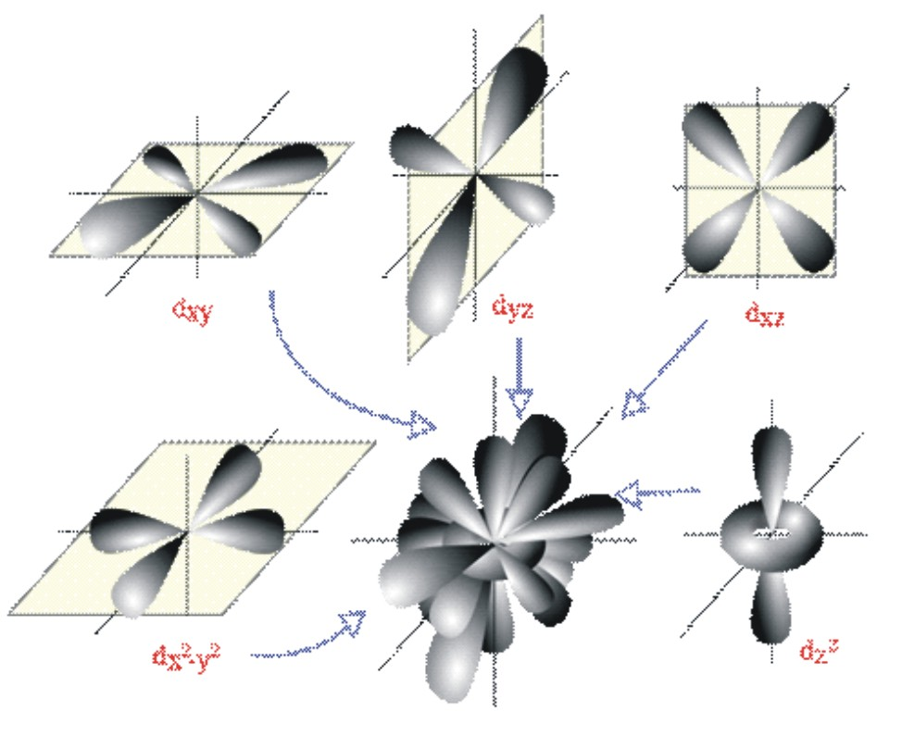

Con la capa M (n=3) comienzan los orbitales *d,*  *l*=2: 3*d*, 4*d*, 5*d*, etc.

**1.2.6 - Suma de momentos angulares o momento angular total:**

Podemos suponer que los dos momento angulares, si bien son distintos, el orbital y el de espín interactúan acoplándose, dando origen al momento angular total del átomo (sin el núcleo) que llamamos y definimos como = + que debe cumplir las mismas propiedades que los momentos angulares y Es decir debe ser realizado de acuerdo a los lineamientos de la mecánica cuántica. Este tema suele introducirce como la suma de dos vectores cuantizados y para dar de esta manera generalidad al método. Luego tendremos:

**con y**

**con y**

Donde y son los números cuánticos correspondientes pudiendo ser enteros o semi enteros

y

También deberá cumplir con las condiciones que impone la mecánica cuántica a los momento angulares, es decir

**con y**

El número cuántico del momento angular total puede variar en pasos de a uno entre

**1.2.7 - Momento angular total de un átomo:**

* 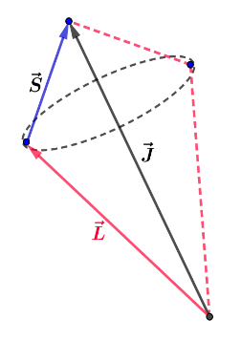**Ejemplo** suponemos que y , luego =+, como vimos j varia entre o sea , luego
* Si entonces (estado s se designa ).
* Si entonces ; (estado p se designa ; ).
* Podemos tener una imagen del fenómeno pensando que la suma se realiza de manera clásica, pero, no es tan así. Clásicamente para sumarlos deberíamos conocer el ángulo que forman los vectores y sus módulos, luego aplicar el teorema del coseno.
* Sigamos con el ejemplo: vimos que para el caso en que el momento angular total , calculemos el modulo de para los dos casos del número cuántico *j* del momento angular total

;

Momento angular total de un átomo

1. **Si**
2. **Si**

La magnitud del momento angular de spin será

para

De la misma manera se puede obtener los momentos magnético

Esta expresión nos indica que no es directamente opuesto a salvo que

Podemos sumar a los vectores y por que interactúan, si bien mantienen sus orientaciones relativas experimentan una precesión alrededor de también precesiona alrededor de . La componente de en la dirección de es . Observemos que hay precesión pese a la ausencia de campo externo al átomo, este fenómeno se llama interacción espín-orbita.

Aquí observamos los gráficos de los dos casos particulares, comentados anteriormente, más adelante se ampliara con la interacción S-L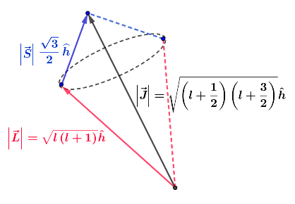

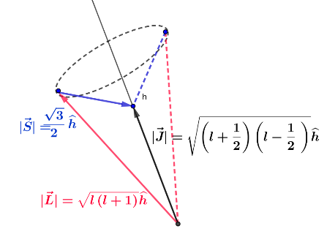

**1.2.8 - Momento magnético total de un átomo:**

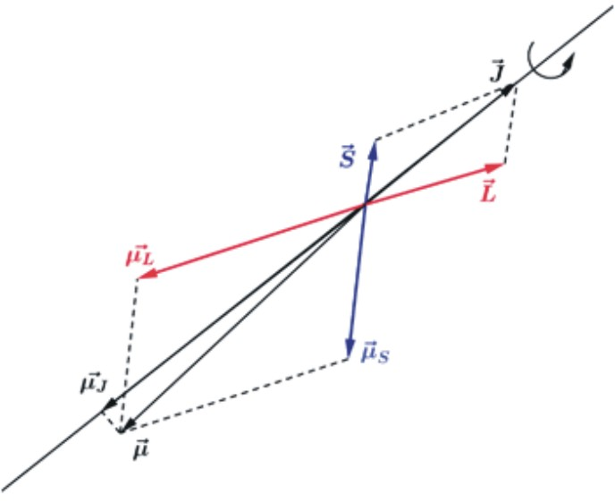El momento magnético efectivo del átomo es , la suma de las componentes y . Si el átomo esta en un campo magnético débil, de tal manera, que no se rompe el acoplamiento entre y , en este caso experimentará una precesión alrededor de *H ,* el campo exterior.

Esta formulación, que se expone, puede posiblemente ser vista como arbitraria y antojadiza; realmente cobra sentido cuando se ve cómo logra explicar fenómenos experimentales tales como el efecto Zeeman o el experimento de Stern-Gerlach. La realidad es que se crea ad-hoc para explicar estos fenómenos. Nuestro interés es solo comprender el origen del magnetismo

**1.2.8.1 - Momento magnético total de un átomo libre:**

* Anteriormente se vio que el momento angular orbital y de espín se sumaban formando el momento atómico total. El momento magnético total de un átomo libre tiene tres contribuciones: el momento magnético del núcleo, el momento magnético orbital más el momento magnético del electrón.
* El núcleo atómico tiene carga y presenta momento magnético, este es veces inferior a los generados por los electrones, luego, no los consideramos en este caso.
* Luego en un átomo, el campo magnético observado es debido al acoplamiento de estos dos momentos: **Orbital** y de **Spin,** los cuales generan campos magnéticos y reaccionan ante la presencia de los mismos.

Como sabemos el momento angular total es la suma del momento del spin y el orbital .

El momento magnético en la dirección será:

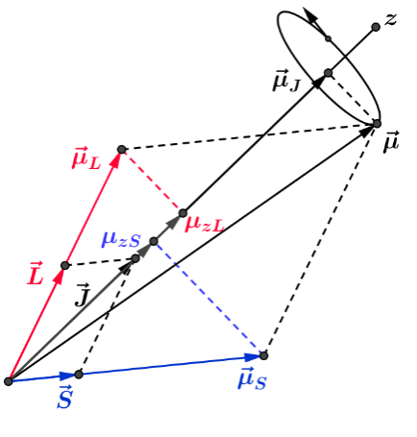

donde las proyecciones se hallan como y . Remplazando y operando se llega a:

con factor de Landé para *j* que vale

En el esquema no se tuvieron en cuenta los casos con signos negativos por simplicidad

**1.2.8.2 - Interacción spin-orbita:**

* La aplicación de un campo magnético externo al átomo produce precesión y divide las líneas espectrales, este fenómeno es llamado efecto Zeeman.
* 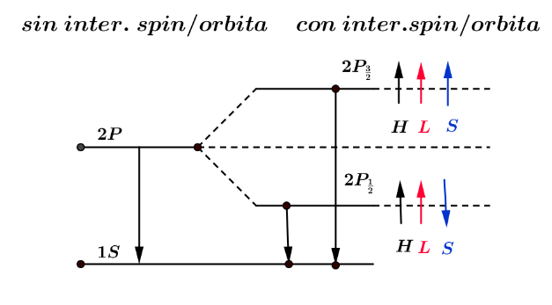En un átomo los niveles de energía de los electrones son afectados por una interacción interna del átomo, entre el momento magnético del spin y el momento angular orbital. Esta interacción divide las líneas espectrales, en particular en el hidrogeno como se observa en el dibujo.
* La interacción spin-orbita es también una interacción con un campo magnético, pero interno, generado por el movimiento orbital del electrón en el propio átomo que llamamos Zeeman interno.
* Si se observa las líneas espectrales del hidrogeno con alta resolución, se encuentran que son dobles poco espaciados entre sí. Este fenómeno se llama **estructura fina.**
* Cálculos aproximados demuestran que el campo magnético interno sobre el electrón seria de 0,4Tesla.
* Si consideramos el momento dipolar del núcleo, de la interacción de este con el momento orbital y con el spin aparecerán subdivisiones mucho más pequeñas, conocidas como **estructura hiperfina**.

La notación del gráfico es conocida como notación espectroscópica, que no hemos comentado hasta ahora.

**1.2.8.3 - Átomos con más de un electrón:**

El momento angular total de un átomo con más de un electrón es una característica importante por que determina las propiedades magnéticas del átomo.

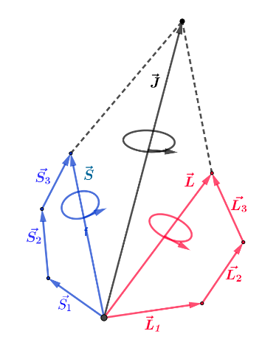**1.2.8.3.1 - Interacción S-J, Russell-Saunders**

* Hay dos formas de sumar los momentos. En los átomos livianos la interacción electrostática es más importante que la magnética, y si los campos magnéticos externos son débiles los espines electrónicos  interaccionan entre sí y resultan en un momento angular de espín . Del mismo modo, los momentos angulares orbitales   forman el momento angular orbital total  . La interacción es llamada de Russell-Saunders, la suma forman el momento angular atómico

**1.2.8.3.2 - 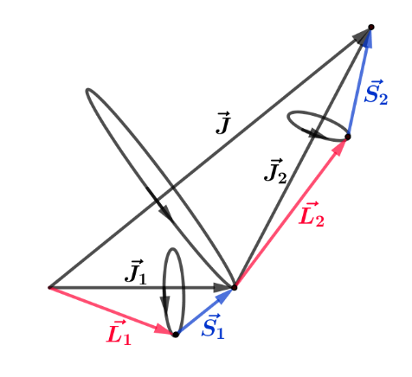Interacción j-j**

* Es diferente en los átomos más pesados, donde las interacciones espín-órbita son importantes comparables a las interacciones espín-espín y las órbita-órbita. La interacción j-j es la que prevalece, siendo la opuesta a la Russell-Saunders, y se basa en que la interacción magnética es mucho más importante que la electrostática.

**1.2.8.3.3 - 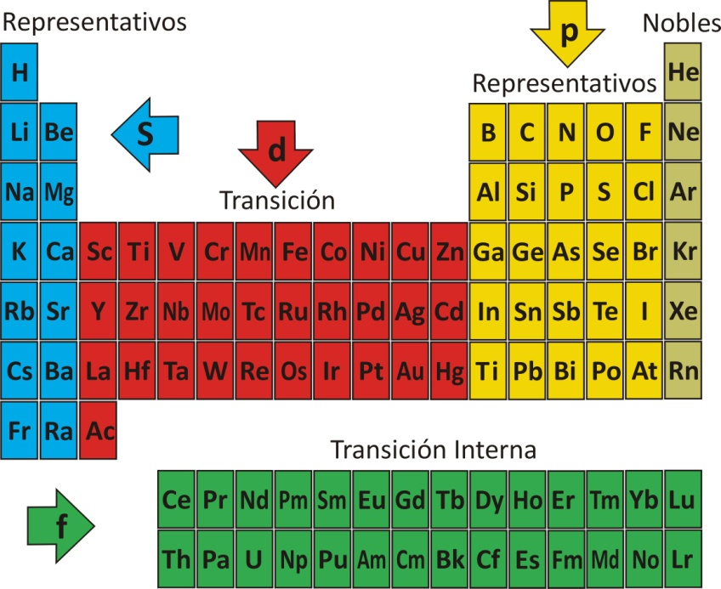Momento orbital bloqueado:**

* Algo particular sucede en los elementos de transición. Estos son los que tienen la subcapa *d* o *f* parcialmente llena. El término "elementos de transición" se refiere más comúnmente a los elementos del bloque d. El zinc, cadmio y mercurio no cumplen estrictamente con las propiedades de transición. Por lo general son metales de alto punto de fusión. Los elementos de transición del bloque f son conocidos como "elementos de transición interna”. En los electrones de la serie 3*d* no es posible definir una órbita precisa, debido a las interacciones electrostáticas entre los electrones. Esto estaría indicando una interacción del tipo Russell-Saunders, luego la suma forma el momento angular atómico El momento magnético se calcula , sin embargo los resultados experimentales no coinciden con estos valores y si lo hacen perfectamente con la expresión como si no existiera el momento orbital este fenómeno se expresa diciendo que el momento orbital esta bloqueado. Este resultado facilita el estudio de los metales que nos interesa.
* **Luego: En los metales de transición se considera solo el espín del electrón, (por suerte) en tanto en las tierras raras debemos usar el acoplamiento Russell-Sanders.**

**1.3 - Susceptibilidad Magnética:**

Al campo magnético dentro de una sustancia se lo llama inducción magnética y difiere del campo magnético en el vacíoLa diferencia es el aporte del medio material llamado magnetización o momento dipolar inducido por unidad de volumen

= (CGS) +) (SI)

La relación entre y se llama susceptibilidad magnética por unidad de volumen y es igual

La susceptibilidad es análoga a la llamada susceptibilidad eléctrica y en ambos casos miden la respuesta del medio al campo magnético externo o al campo eléctrico externo.

También es usada la susceptibilidad magnética molar donde es el volumen molar.

Si la magnetización de la muestra aumenta la susceptibilidad magnética es positiva, si lo disminuye es negativa.

La susceptibilidad magnética puede ser medida por la balanza de Gouy[7]

**1.3.1 - Comportamiento magnético de átomos, iones y moléculas:**

La susceptibilidad magnética permite clasificar a los materiales. Ahora hablaremos solo de átomos, iones y moléculas, donde también incluiremos a los gases, más adelante complementamos con los sólidos.

De acuerdo al comportamiento de las partículas frente a un campo magnético externo pueden ser clasificados en los siguientes tipos:

1. **Diamagnéticos** tienen susceptibilidad
2. **Paramagnéticos** tienen susceptibilidad

**1.3.1.1 - Diamagnetismo atómico, iónico, molecular:**

* El diamagnetismo fue descubierto por S. Justinus Brugmans. En 1778 observo que el bismuto y el antimonio son repelidos por los campos magnético. Este es un claro comportamiento diamagnético puesto que .

**1.3.1.1.1 - Explicación clásica del diamagnetismo:**

* Conocemos el comportamiento eléctrico de una espiral por la que circula una corriente en un campo magnético. De acuerdo a la ley de Lenz, al variar el flujo magnético sobre un circuito eléctrico, surge en el circuito una fem inducida que produce una variación de la corriente. La corriente generada produce un campo magnético adicional que se opone al original. Un electrón en su orbita es considerado como una corriente eléctrica.
* La diferencia con la espira común es que la resistencia del circuito orbital es nula, por eso se conserva el campo magnético mientras exista el exterior.
* El momento magnético generado por esta corriente (la creada por la fem) es precisamente la responsable del diamagnetismo, generando el momento diamagnético y explicando porque los átomos diamagnéticos se alejan del campo magnético aplicado.
* De acuerdo a la explicación previa, es claro que todos los átomos deben poseer diamagnetismo, por ser muy débil es solo observable cuando todos los demás tipos de magnetismo son inexistentes. Átomos netamente diamagnéticos son Bi, Cu, Ag, Au.

**1.3.1.1.2 - Ecuación de Langevin**

Si bien el magnetismo es un fenómeno cuántico, algunas mecanismos pueden ser visualizados clásicamente.

Consideremos al átomo como un núcleo central y los electrones orbitando alrededor de él. Cada orbita puede asimilarse a una corriente eléctrica. Bajo la suposición anterior calculemos el momento magnético orbital de un electrón en una orbital circular. Si es la frecuencia del movimiento, la corriente será luego el momento magnético es

Donde *A* es el área y es opuesto al momento angular orbital . Si es la masa del electrón el momento angular orbital sera

Similar al cuántico definido anteriormente, solo faltaría el signo menos que indica sentidos opuestos.

Supusimos es la velocidad angular del electrón. Como el movimiento es circular debe existir una aceleración centrípeta responsable del cambio de la velocidad La fuerza sobre el mismo debido al núcleo será

Si se aplica un campo magnético perpendicular al plano de rotación, sabemos se ejerce sobre el electrón una nueva fuerza que de acuerdo con la ecuación de Lorentz

Ya que campo eléctrico no hay, tenemos solo la fuerza magnética, que es también radial, luego

Se demuestra que luego

Llamada frecuencia de Larmor. **El campo magnético aplicado hace variar la velocidad angular del electrón. En la expresión no figura el radio de la órbita ni la velocidad de rotación del electrón luego es la misma para cualquier orbita.**

**1.3.1.1.3 - Teorema de Larmor:**

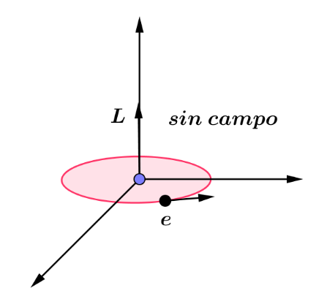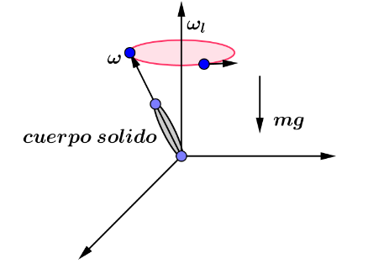En mecánica elemental estudiamos el movimiento de un trompo, vimos que si el cuerpo gira a una velocidad sobre su eje de simetría y esta en presencia de una fuerza externa, gravedad. Se agrega un nuevo movimiento llamado precesión, debido a la interacción con la fuerza gravitatoria.

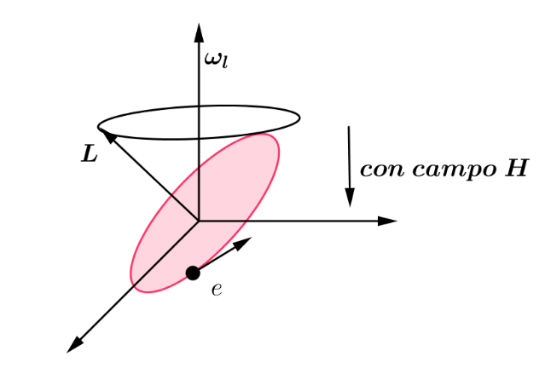

Este teorema afirma que si tenemos una partícula cargada orbitando en un campo de fuerzas centrales y le aplicamos un pequeño campo magnético, este produce un movimiento adicional de precesión que se superpone al movimiento original. Dicho de otro modo el movimiento original es el mismo solo se agrega una precesión del momento magnético alrededor del vector campo magnético (en primer orden de ) con frecuencia de Larmor

Si la órbita no es perpendicular al campo o sea que forma un ángulo determinado entonces precede alrededor del campo magnético describiendo un cono alrededor de H. En consecuencia surge un momento magnético adicional que se opone al cambio de velocidad angular

Si el átomo tiene z electrones

Donde es el cuadrado medio de la distribución de probabilidad del electrón. Si N es el número de átomos por unidad de volumen tendremos que la susceptibilidad magnética por unidad de volumen será

Vemos que el problema de calcular la susceptibilidad diamagnética reside en calcular o sea la distribución de carga electrónica. Se destaca también, que la susceptibilidad diamagnética no depende de la temperatura y crece con el número atómico del elemento.

En este calculo semi clásico se supuso que todos los electrones están ligados a los átomos, cosa que es cierta en los dieléctricos mas no en los metales o semiconductores.

**1.3.1.1.4 - Características del diamagnetismo atómico, iónico, molecular**

* El diamagnetismo es una propiedad de la materia en cualquier estado. El comportamiento diamagnético se observa claramente en los sistemas atómicos, iónicos y moleculares que contengan todos sus electrones apareados y que tengan orbitales completamente llenos. Es decir los espines de los electrones del último nivel se deben encontrar apareados.
* De lo mencionado es claro que puede ser observado el diamagnetismo en todas las sustancias que tengan estructura de gas noble (8 electrones) como H-, Li+, Na+, Ca2+, Ti4+… ; o bien (18 electrones): Cu+, Ag+, Hg+2... o perdiendo dos electrones y quedando el átomo con dos cargas positiva (+2) i.e. (20 electrones): Sn+2, Pb+2, en el caso del antimonio de estructura [Kr] 4d10 5s2 5p3, eliminando 3 electrones Sb+3, cumplimos las condiciones
* Como el momento inducido sólo depende del tamaño y de la forma de los orbitales en las capas completas y esto, no depende de la temperatura, luego el diamagnetismo depende poco de la temperatura. A temperaturas muy bajas, los metales (ojo en sólidos metálicos) el diamagnetismo presenta fuertes variaciones de (susceptibilidad ) con la temperatura T, y violentas oscilaciones al variar poco valor de que se llama efecto Hass – van Alphen
* Ya que el diamagnetismo es función de la distribución electrónica dentro de un átomo, ion o molécula y es causado por la interacción del campo aplicado sobre los orbitales llenos de electrones , va a ser mas importante el diamagnetismo en los átomos con mayor numero de electrones.
* Los spines de los electrones no tienen nada que ver con este momento inducido, estos permanecen firmemente acoplados.

**1.3.1.2 - Paramagnetismo:**

* 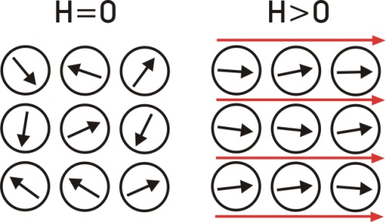El **paramagnetismo** es la tendencia de los momentos magnéticos atómicos (espín u orbital) a alinearse paralelamente a un campo magnético externo.
* Se produce por la alineación individual de los momentos magnéticos de los átomos o moléculas bajo la presencia de un campo magnético externo. Esto puede ser en átomos individuales o en sólidos.
* .Debido a la agitación térmica, cuando sacamos el campo magnético externo desaparece el paramagnetismo.
* Puesto que la agitación distribuye aleatoriamente la dirección de los dipolos magnéticos, un aumento de la temperatura disminuye el efecto paramagnético
* En el :

Ecuación de Curie-Weiss

Con C y constantes. A bajas temperaturas los sistemas se apartan de este comportamiento

**1.3.1.2.1 - Paramagnetismo (atómico):**

* **En un átomo tanto el momento de spin como el angular aportan al paramagnetismo aunque generalmente el aporte del espín es más importante.**
* **En átomos con niveles completamente ocupados, los momentos magnéticos se compensan y no hay momento magnético resultante.**
* El momento magnético de espín puede estar en dirección paralela al campo exterior o antiparalela a este
* Son paramagnético todos los átomos y moléculas que poseen un número impar de electrones, pues presentan un momento magnético. El spin total del sistema no debe ser nulo, Ejemplo: átomos libres de sodio, oxido nítrico gaseoso (NO).
* También son paramagnéticos todos los átomos y iones libres con una capa interna incompleta, ejemplo elementos de transición,
* Todas las sustancias a altas temperaturas son diamagnéticas o paramagnéticas.
* El momento magnético fundamental es el magnetón de Bohr (𝜇𝐵), que tiene una magnitud de 9.27 x A.m2 . Para cada electrón en el átomo el momento magnético de espín es ±𝜇𝐵, adicionalmente la contribución del momento magnético de orbital es igual a , con siendo el número cuántico magnético del electrón.

**1.3.1.2.2 - 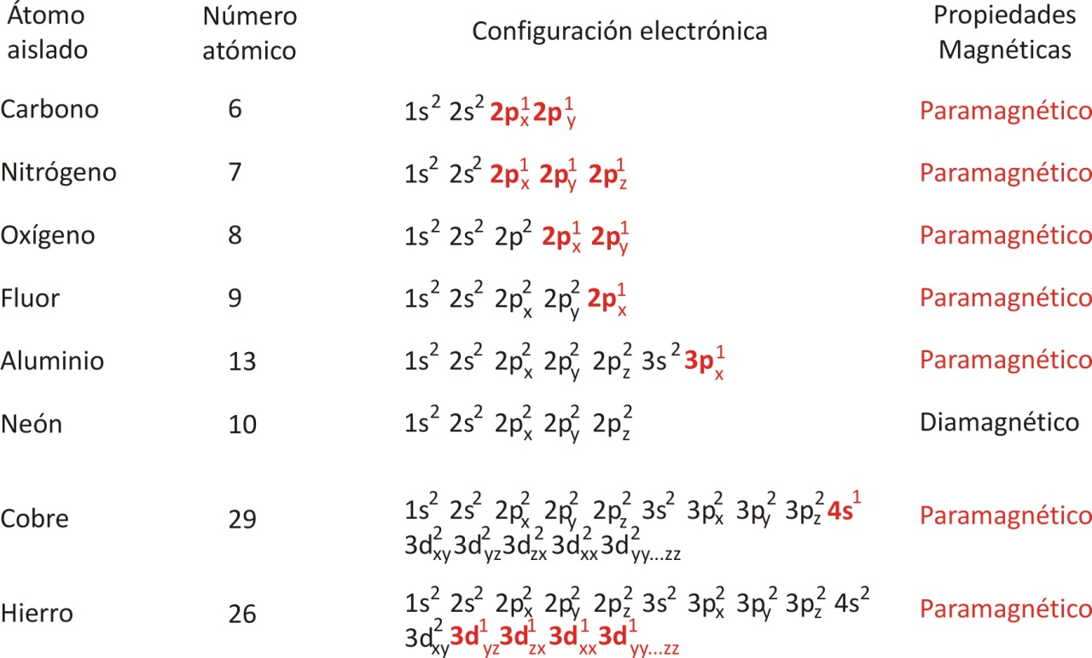Propiedades magnéticas:**

**Observar los orbitales incompletos**

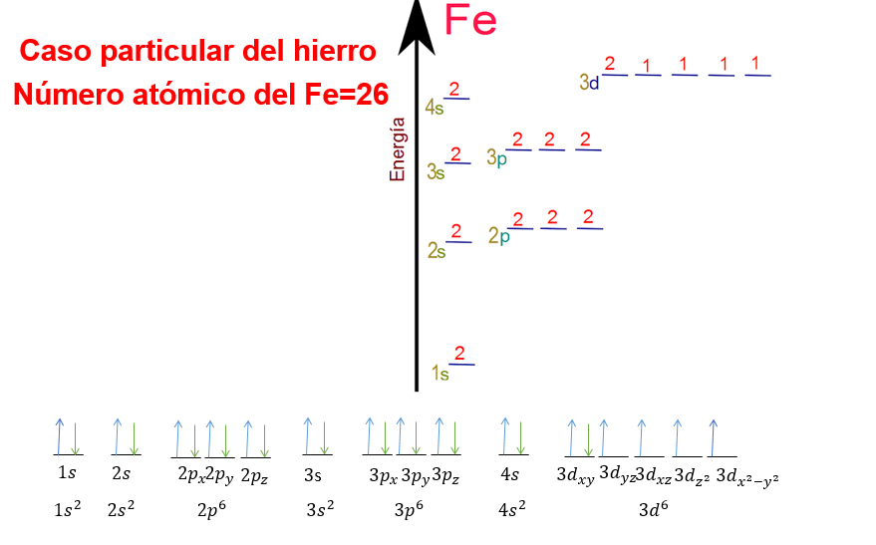

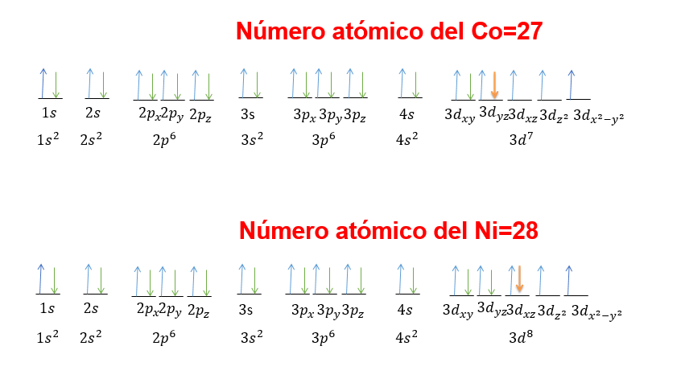

* Por tanto los átomos con capas externas completas tienen momento magnético cero, (gases inertes pero también Zn, Cd, Hg ), los elementos con solo electrones en la capa no tienen momento orbital (), en estos casos el momento magnético atómico se debe solo al spin. Los alcalinos con un solo electrón en la capa tienen un momento magnético de un magnetón, lo mismo es cierto para el (Cu, Ag, Au).
* Por último aquellos que tienen una capa interna no completa poseen un momento magnético importante (elementos de transición), estos son los casos que nos interesa. Como ya mencionamos los elementos de transición tienen el momento orbital bloqueado.

**1.3.1.2.3 - Ejemplos de los grupos 3d y 4f:**

Tenemos la estructura 3dn 4s2 el momento magnético es predominantemente debido al Spin, hay poco blindaje de los electrones en el nivel 4s, L≈0.

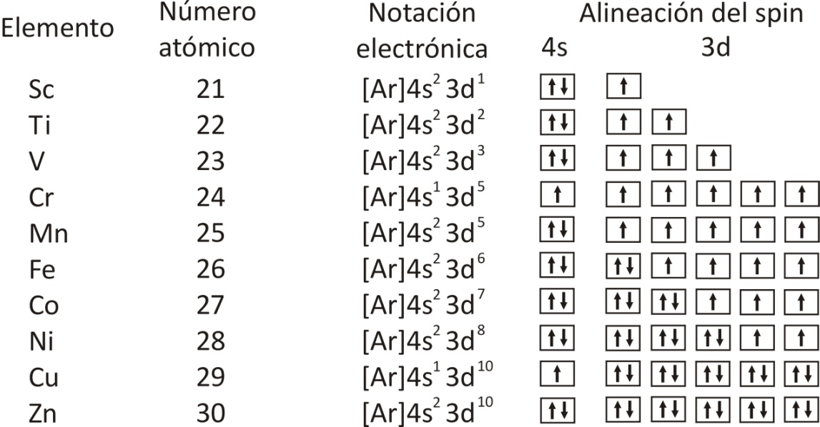

Tenemos la estructura 4fn 5s2 5p6 6s2 el momento magnético es predominantemente debido a L+ S, hay fuerte blindage de los electrones en los niveles completos 6s y 5p. El momento magnético es mayor que el del grupo 3d

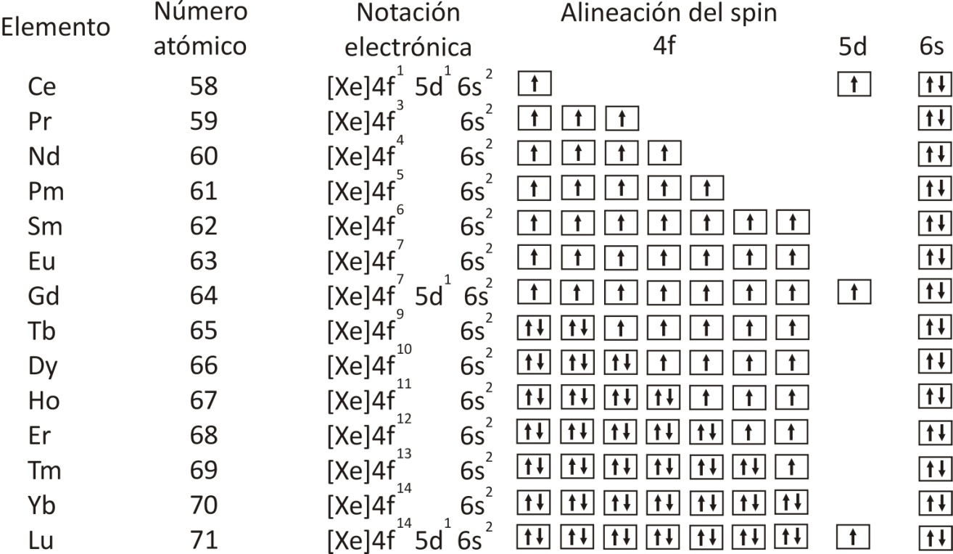

**1.3.1.2.4 - Paramagnetismo átomos con varios electrones:**

Como se vio anteriormente, para encontrar el momento magnético de un átomo con más de un electrones, suponiendo interacción de Russell-Saunders, se debe tener en cuenta los espines de los electrones de las capas no completa y sus momentos angulares

;

Donde la suma se extiende a cada uno de los electrones. Normalmente la nomenclatura utilizada en este tema, indica las características cuánticas del átomo con varios electrones y son las mismas anteriores pero en letras mayúsculas:

; ;

Mientras que las componentes en la dirección z son:

; ;

Los números cuánticos del átomo están relacionados con los números cuánticos de los electrones individuales:

; ;

Conociendo , , se puede deducir :

La notación electrónica es usada generalmente para describir el estado fundamenta del átomo. Pero cuando están excitados esta notación no es adecuado y se usa la notación espectroscópica. Esta notación se caracteriza por que cada estado posible del átomo en su totalidad se encuentra representado por los números cuánticos . El valor particular de para un determinado estado atómico se designa mediante letras mayúsculas:



Luego se trabaja con la notación espectroscópica o de Russell que se indica según:

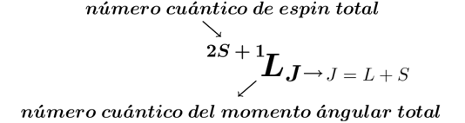

Como se comento previamente los elementos de transición tienen el momento orbital bloqueado lo cual permite simplificar el cálculo del momento magnético atómico, pues solo debemos tener en cuento el número de electrones no apareados.

luego

veamos el momento magnético de los iones de los elementos en función del número n de electrones desapareados en unidades de magnetones de Bohr

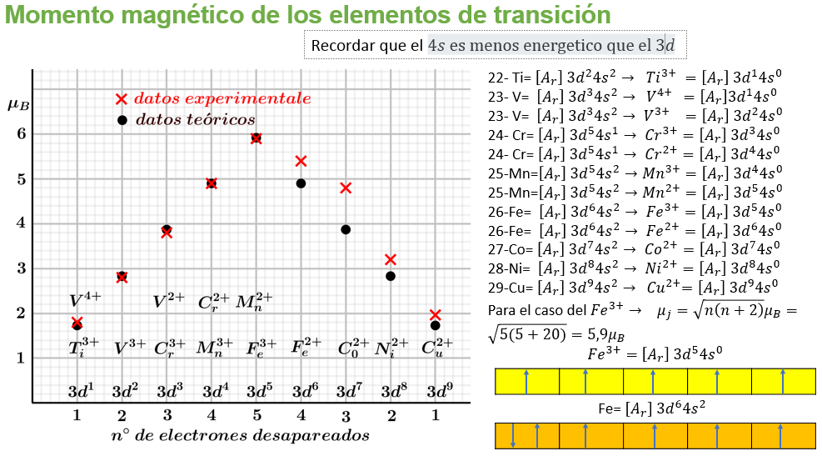

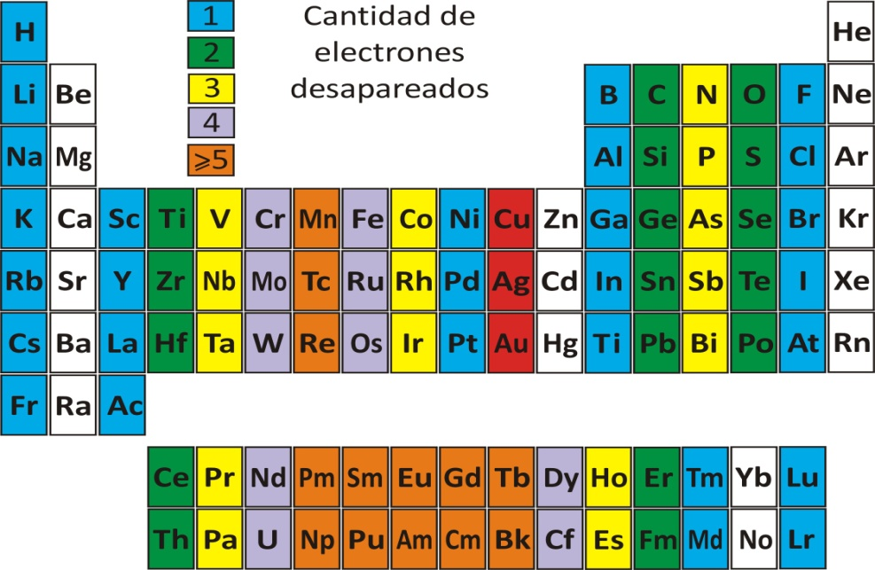Tabla Periódica de los elementos que tienen electrones no apareados.

Los electrones no apareados les dan propiedades magnéticas al elemento en el que están y generalmente alteran sus propiedades ópticas

**Paramagnetismo (enlace iónico):**

* En general hemos hablado hasta ahora, de momentos magnéticos de átomos aislados, sabiendo que la gran mayoría de los átomos tienen momento magnético diferente de cero en comparación con los que tienen momento magnético cero. Pero la generalidad de los cuerpos están formados por moléculas y esto cambia la cosa, resultando mayor el número de sustancias solamente diamagnéticas, por el contrario, las moléculas paramagnéticas escasean. Veamos un caso que al combinarse átomos paramagnéticos para formar un sólido este resulta no ser paramagnético.
* La configuración electrónica del sodio es:

mientras que para el cloro es:

vemos que para tener una estructura más estable, al sodio le sobraría un electrón y al cloro le faltaría uno. También vemos que ambos son paramagnéticos. Luego cuando se forma el *ClNa,* se crea el ion pareciéndose al *Ne* y el ion con electrónica análoga al *Ar,* por tanto debido a esta unión el compuesto *ClNa* no es paramagnético.

**Magnetismo de moléculas y compuestos químicos**

* Hasta ahora conocemos tanto el origen del diamagnetismo como el del paramagnetismo. Podemos decir que átomos o iones podrían ser diamagnéticos o paramagnéticos. Vimos también un ejemplo de elementos paramagnéticos que dejan de serlo cuando se unen químicamente. Nos queda por estudiar el caso de moléculas y compuestos químicos. Si bien el caso del magnetismo de las moléculas o de compuestos es complejo podemos avanzar un poco más, pues nos servirá como introducción al ferromagnetismo.

**Teoría de los Orbitales Moleculares (TOM)**

* La TOM es una metodología de mucha utilidad para determinar las propiedades magnéticas de moléculas y la estabilidad de las mismas. Sabemos que los átomos poseen orbitales donde la probabilidad de hallar electrones es máxima. La TOM supone también, que las moléculas poseen orbitales moleculares en donde se encuentran los electrones. Se asume que los electrones se mueven bajo la influencia de todos los núcleos que componen la molécula. Los orbitales moleculares se hallan como combinación lineal de los orbitales atómicos,.

Si suponemos que la función de onda del orbital molecular es y es la función de onda de los orbitales atómicos entonces:

Durante la formación de la molécula, él o los átomos y sus orbitales se acercan y comienzan a interactuar, formando los nuevos orbitales moleculares que pertenecen a la molécula en su totalidad y no a un solo átomo.

**Magnetismo de moléculas y compuestos químicos**

* El numero de orbitales de orbitales moleculares es igual al número de orbitales atómico que se solapan.
* Para ir avanzando sobre el tema tomemos el ejemplo de una molécula formada por átomos iguales . En el esquema se observa los dos orbitales atómicos , que al interactuar formas los orbitales moleculares enlazante de menor energía que el antideslizante . Por supuesto, los niveles energéticos de los átomos de hidrogeno, antes de la reacción son iguales

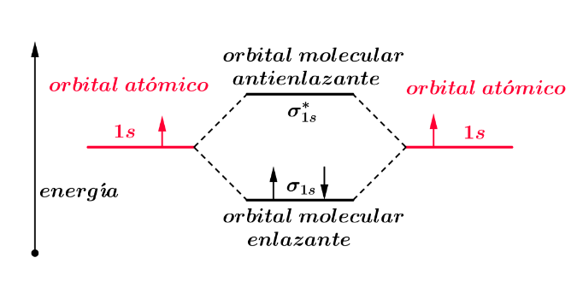

**Se llama orden de enlace (OE) al parámetro que indica la estabilidad de la unión. Se define como la mitad de la diferencia entre el número de electrones en los Orbitales enlazantes menos el número de electrones en los orbitales antienlazantes. Si el resultado es positivo la unión es estable**

* Si a la molécula la irradiamos con luz ultravioleta puede pasar un electrón al orbital antienlazante, absorbiendo energía con lo cual el OE seria 0, luego la molécula deja de existir.
* Estudiemos el caso de una molécula de gas noble que no existe en este caso será:

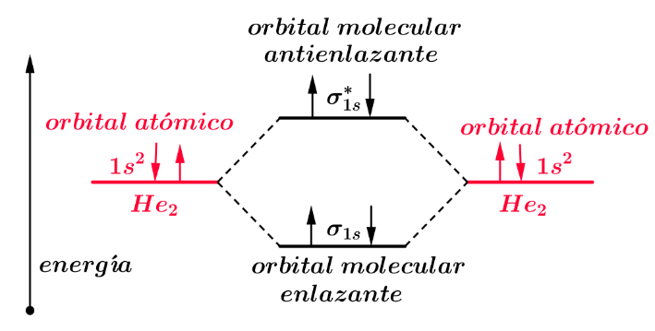En todos los casos se debe respetar el **Principio de Pauli:**  recordemos que no puede haber dos electrones con todos sus números cuánticos iguales, en el mismo estado dentro del mismo sistema. **y el principio de Hund** que dice: Los electrones se ubican dentro de los orbitales de la misma energía de manera que estén desapareados al máximo

**0**

Luego, la molécula no es estable

**Casos en que entra en juego el segundo nivel energético:**

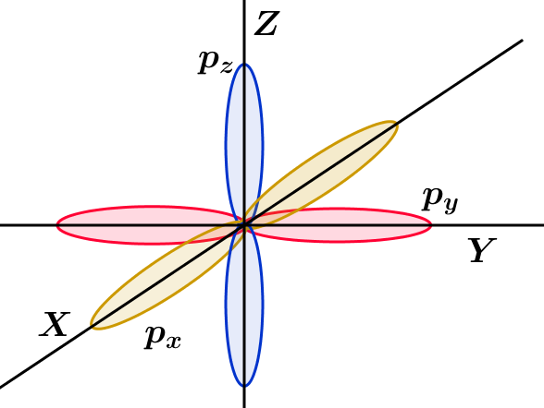

En el caso que interactúen orbitales el procedimiento es igual al caso anterior. En la figura, de abajo, se observa un esquema de los orbitales s, con n significamos el número cuántico principal, puesto que todos los s serán Iguales.

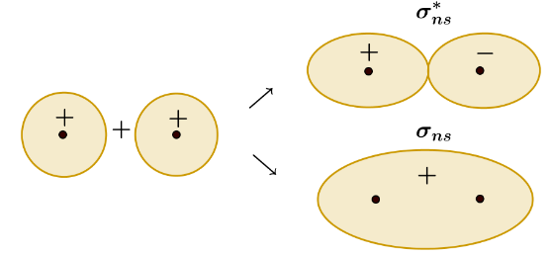Difiere un poco cuando trabajos con los orbitales , ya que, no son esféricos y se sitúan a lo largo de los tres ejes del espacio. Para entender un poco mejor como se unen los átomos seguiremos trabajando con los orbitales. A medida que los átomos se acercan comienzan a interactuar los orbitales atómicos y forman, por combinación lineal los orbitales moleculares. Se dan distintas posibilidades según que orbitales atómicos se enfrentan. Supongamos que enfrentamos dos orbita como indica el esquema, esta interacción dará origen a dos orbitales moleculares.

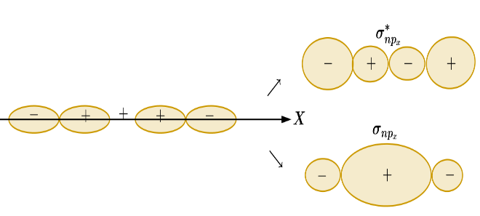

En la figura de la derecha se observa un esquema donde reaccionan dos orbitales atómicos enfrentado en la dirección *X*, mientras que en la derecha los orbitales que reaccionan están en la dirección *Y*.

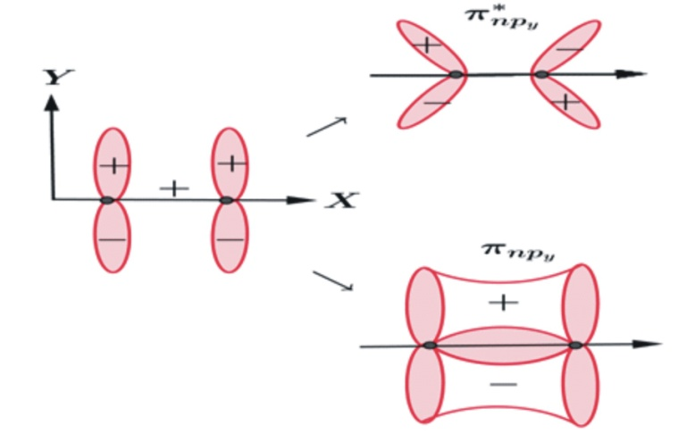

Algo similar sucede si los orbitales paralelos estuviesen en la dirección *Z*. En estos dos últimos casos los orbitales moleculares se designan con , o ,

**Ejemplo: molécula del Ni2**

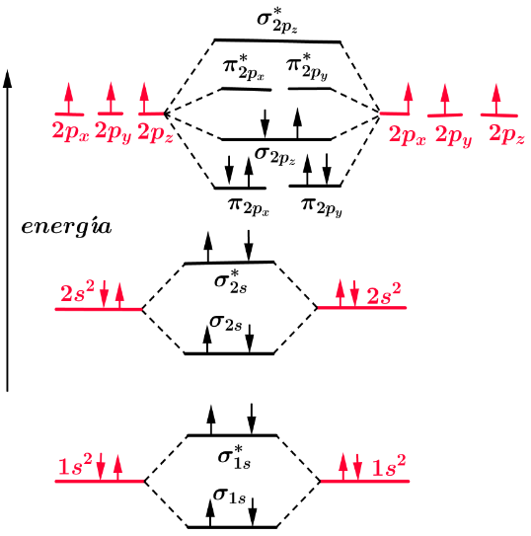1-Comenzamos por la configuración electrónica del Nitrógeno .

2-Los orbitales se llenan de acuerdo a las principios de **Pauli y Hund.**

3-Los orbitales atómicos tienen las mismas energía, por eso se encuentran al mismo nivel. No pasaría lo mismo si los átomos son distintos.

4-Los orbitales moleculares se llenan primero los de menor energía.

5-En este caso los orbitales enfrentados son los .

6-**Esta molécula es diamagnética, puesto que tiene los electrones apareados, los átomos son paramagnéticos**.

7- Si los átomo que reaccionan tiene pocos electrones, no solo hay interacción ss y pp sino que aparece otra interacción sp que modifica los niveles de los orbitales moleculares esto se observa en el esquema siguiente

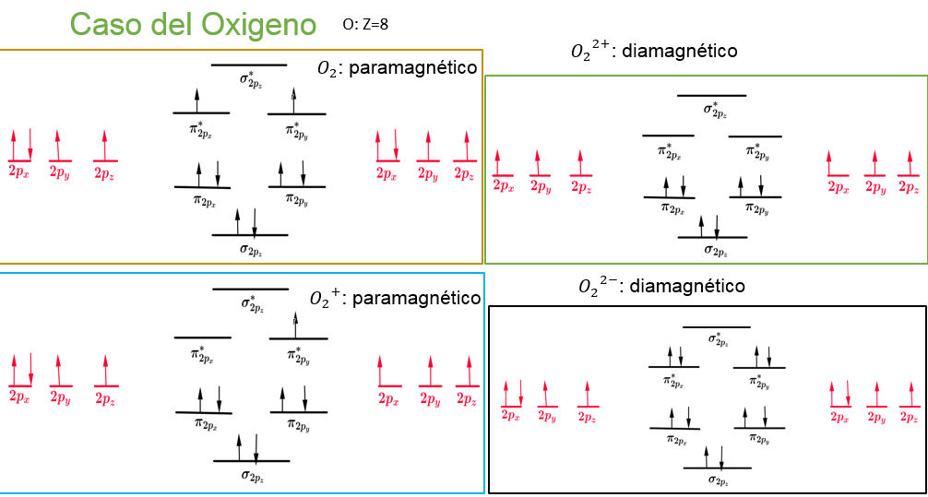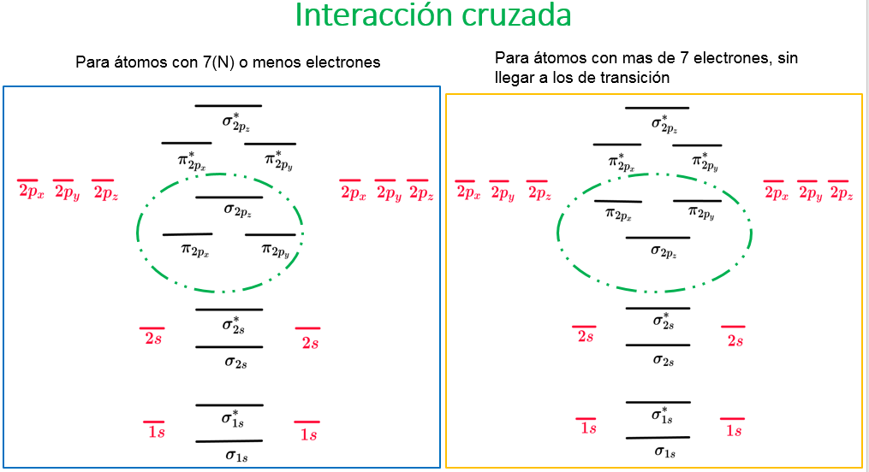

**Compuestos de átomos distintos:**

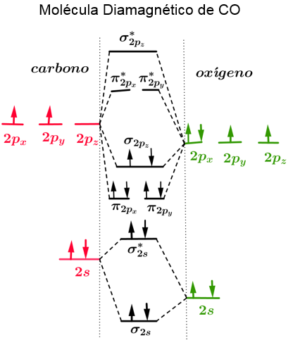Hasta ahora hemos visto moléculas di atómicas de átomos iguales, nos está faltando el magnetismo de moléculas formadas por átomos distintos. En este caso la dificultad está en que al no ser átomos iguales, estos no tienen los mismos niveles de energía. Tengamos presente que los átomos más electronegativos tienen menor energía.

Los orbitales moleculares se llenan como hasta ahora teniendo en cuenta los principios de Pauli y Hund.

Veamos dos casos clásicos

**Para el *CO* :**

Se debe comenzar con la configuración electrónica de cada elemento

Mientras que

No se dibujan los niveles por ser iguales en todos los casos.

Los niveles moleculares se observan en el esquema:

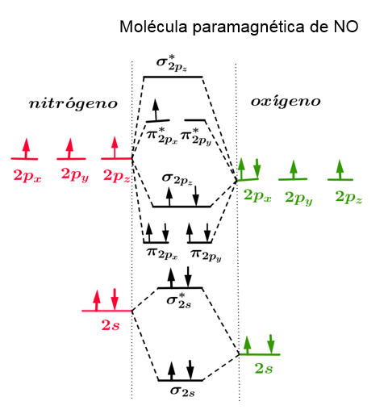

**Para el *NO* :**

La configuración electrónica del nitrógeno es

No dibujamos el vector que Indica la dirección en la que aumenta la energía pues es similar al caso anterior.

Todas las moléculas formadas por átomos distintos presentan esquemas de energía similares.

Estamos comentando solo los casos más simples, existen moléculas donde la complicación es mayor.

Por tener un electrón desapareado esta molécula es paramagnética.

En todos estos casos se podría haber calculado el orden de enlace,

**Paramagnetismo en sólidos y gases:**

Como hemos visto, en un átomo, los únicos electrones que pueden contribuir al momento magnético total del átomo son los que están en capas incompletas, generalmente electrones de valencia, dado que en las capas electrónicas completas el momento magnético orbital y de spin es cero. Como la mayoría de los átomos tienen capas incompletas, también tendrán momento magnético no nulo. Pero esto sólo es cierto para átomos libres, no para átomos dentro de un sólido, ligados entre sí por fuerzas de enlace. La razón es que la energía de intercambio de los electrones de átomos vecinos es normalmente mínima cuando sus spines están dispuestos de forma antiparalela y de ahí que el momento dipolar total de la molécula sea nulo.

En los cristales iónicos los electrones externos de un átomo son transferidos para completar la capa de su vecino, ambos iones tendrán capas electrónicas completas y tendremos un momento magnético nulo. Por tanto, el paramagnetismo sólo se dará en sólidos formados por átomos con capas incompletas, además de las ocupadas por electrones de valencia.

Existen cinco grupos de elementos donde ocurre esto

* Grupo del Fe - capa 3*d* incompleta
* Grupo del Pd - capa 4*d* incompleta
* Lantánidos - capa 4*f* incompleta
* Grupo del Pt - capa 5*d* incompleta
* Actínidos - capa 5*f* incompleta

Además, los metales muestran también **paramagnetismo debido a los electrones de conducción**. Este paramagnetismo muestra la propiedad de que la susceptibilidad es prácticamente independiente de la temperatura. Los materiales empleados para aplicaciones prácticas están hechos de sales de hierro o de tierras raras.

**Susceptibilidad paramagnética de los electrones de conducción:**

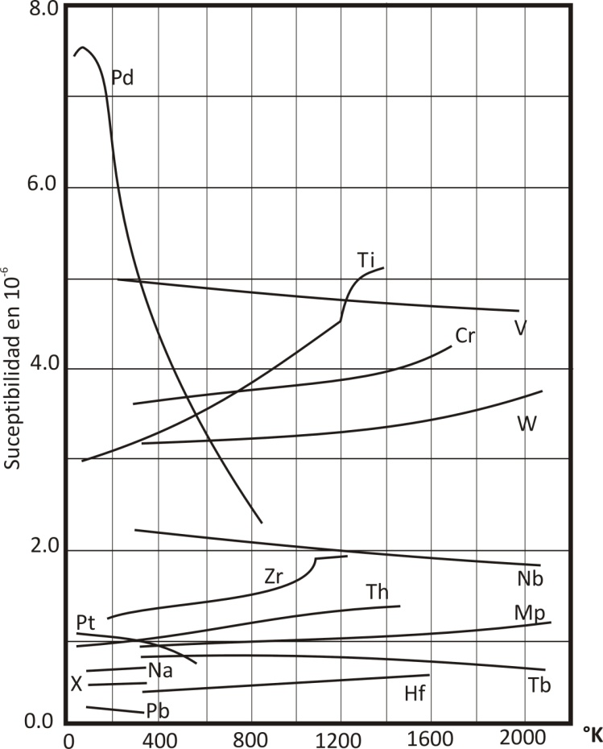

Se observa experimentalmente como casi todos los metales (a excepción de Pd y Ti) muestran un efecto paramagnético débil y poco dependiente de la temperatura. La teoría clásica de electrones libres es incapaz de aportar una explicación satisfactoria de la susceptibilidad paramagnética de los electrones de conducción. Como cada electrón tiene un momento magnético asociado de un magnetón de Bohr, podría pensarse que la contribución de los electrones de conducción a la susceptibilidad paramagnética sería del tipo *Curie* :

Expresión que está contra de la observación experimental de que la susceptibilidad es independiente de la temperatura en la mayoría de los metales.

Pauli demostró que la aplicación de la estadística de Fermi-Dirac aporta a la teoría las correcciones necesarias. Abordemos en primer lugar una explicación cualitativa:

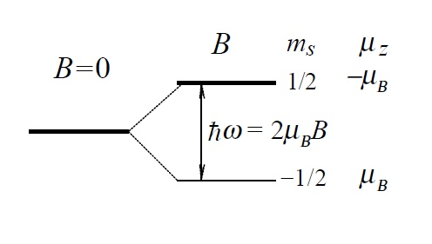Para un solo electrón desapareado, en presencia de un campo magnético exterior B y con solo el momento angular de spin tendremos una energía:

En el estado de menor energía, el momento magnético es paralelo al campo. Como el sistema tiene sólo 2 niveles, sus poblaciones en equilibrio térmico son (estadística

de Maxwell-Boltzmann)

Con las poblaciones de spines en los niveles +1/2 y -1/2 y N= los átomos por unidad de volumen

La magnetización resultante M para N átomos por unidad de volumen será entonces:

Para

Según esta ecuación, la probabilidad de que un electrón de conducción se oriente con su spin paralelo a *B* excede en ~a que lo haga en la orientación antiparalela. Para *N* electrones de conducción por unidad de volumen, el momento magnético total es ~*N*/*T)* y coincide con la teoría clásica. Sin embargo,

muchos electrones de conducción tienen una probabilidad nula de orientarse al aplicar un campo, ya que muchos orbitales de spin paralelo están ocupados. Sólo los electrones dentro de un dominio ~*kBT* alrededor del nivel de Fermi *TF* tendrán la posibilidad de ser orientados con el campo. Por tanto sólo la fracción *T*/*TF* del número total de electrones contribuye a la susceptibilidad:

dando lugar a una susceptibilidad independiente de la temperatura y del orden de magnitud observado experimentalmente.

Calculemos la susceptibilidad paramagnética de un gas de electrones libres como el que hay en el seno de un conductor metálico para *T* << *TF* :

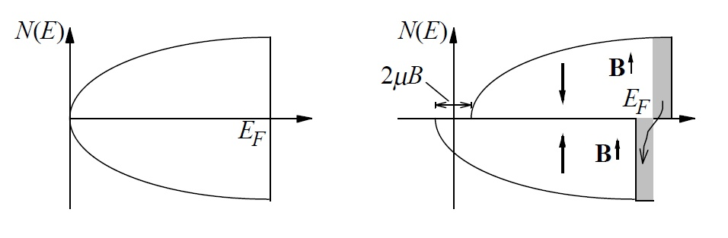

En este caso tendremos una estadística de Fermi –Dirac y las concentraciones N+ y N- se podrán expresar como:

Con lo que resulta:

conocida como **magnetización de spin de Pauli** de los electrones de conducción con

*D*() = =

Al calcular este resultado se ha supuesto que el movimiento espacial de los electrones no está afectado por el campo magnético. Sin embargo, las funciones de onda son modificadas por el campo magnético y los electrones libres crean un momento diamagnético igual a del momento paramagnético (según Landau). Por tanto, la magnetización total de un gas de electrones libres es igual a:

y

Al comparar esta fórmula con los resultados experimentales hay que tener en cuenta

* el magnetismo de los iones
* los efectos de la banda → aumento de la susceptibilidad
* la interacción electrón-electrón

La susceptibilidad magnética de los metales de transición (con capas electrónicas incompletas) es bastante más elevada que para los metales alcalinos. Esto hace suponer que la densidad de estados en la ecuación D(E) es anormalmente elevada en los metales de transición, lo cual se deduce efectivamente a partir de la teoría de bandas.

1. No investigar la esencia, sino contentarse con los efectos cuantitativos
2. En 1928 Dirac reformula el tratamiento de Schrödinger para el átomo monoelectrónico de tal forma que las ecuaciones fueran consistentes con los requerimientos de la teoría de la relatividad. De las soluciones a las ecuaciones de Dirac surgían, de forma natural, los tres números cuánticos ya conocidos (n, l, ml) más un cuarto número cuántico (s) relacionado con esta propiedad intrínseca del electrón que denominamos espín.
3. Existen partículas neutras sin carga eléctrica como el neutrón que sin embargo tienen momento magnético (de hecho el neutrón no se considera realmente elemental sino formado por tres quarks cargados fraccionariamente)
4. El nombre de Capa Electrónica se deriva del modelo de Bohr, en el cual se postulaba que los grupos de electrones orbitaban el núcleo a ciertas distancias, así que sus órbitas formaban capas alrededor de los núcleos. Las capas electrónicas son numeradas correlativamente, partiendo de la más cercana al núcleo, y se identifican mediante letras: n = 1 capa K, n = 2 capa L, n = 3 capa M,...., n = 7 capa Q,
5. **Reglas de Hund:** El estado fundamental de un átomo (estado de más baja energía)viene determinado por la combinación de los números cuánticos de los electrones individuales de la capa incompleta, de acuerdo con un conjunto de instrucciones denominadas reglas de Hund que proporcionan el nº cuántico compuesto *J* correspondiente al estado fundamental:

   1. Los spines de los electrones se distribuyen de tal manera que exista el mayor número de spines paralelos sin que se viole el principio de Pauli. Haciendo *s* = +½ ó -½ se calcula S*s* = *Sc*® **momento angular de spin combinado**.
   2. Los electrones con spines combinados según 1. se distribuyen entre los posibles valores de *ml* de manera que S*ml* = *Lc* sea máxima. *Lc* ® **momento angular orbital combinado.**
   3. Los estados de un átomo, caracterizados por su **momento angular total J**, vienen dados por un número cuántico *J* que toma valores enteros desde |*Lc - Sc*|hasta |*Lc + Sc*|. El estado fundamental viene dado por *J* = |*Lc* - *Sc*| para una capa llena hasta menos de la mitad, y *J* = |*Lc + Sc*| para una capa llena hasta más de la mitad.

  
6. Cada capa se compone de una o más subcapas, que a su vez se componen de los orbitales atómicos. Por ejemplo, la primera capa (K) tiene una subcapa, llamada 1s; la segunda capa (L) tiene dos subniveles, llamados 2s y 2p; la tercera capa (M) tiene 3s, 3p y 3d; la cuarta (N) tiene las subcapas 4s, 4p, 4d y 4f; la quinta capa (O) tiene 5s, 5p, 5d y 5f etc.
7. La balanza de Gouy, mide la susceptibilidad magnética de una muestra, a través de su atracción o repulsión por un gradiente de campo magnético. La muestra se introduce en un recipiente cilíndrico alargado, suspendido de una balanza y penetrando parcialmente entre los polos de un imán. La balanza mide el cambio de masa aparente al ser repelida o atraída por la región de alto campo magnético entre los polos